Лабораторна робота №1

Використання хмарних технологій для моніторингу стану інформаційної системи з використанням Application Insights

Мета роботи: Ознайомлення з технологією Azure Application Insights для моніторингу веб-додатків. Налаштування збору телеметрії та аналіз отриманих даних.

Виконала Заяць Діана
Група: МІТ - 31

Хід виконання роботи:
- Створено новий проєкт ASP.NET Core MVC.
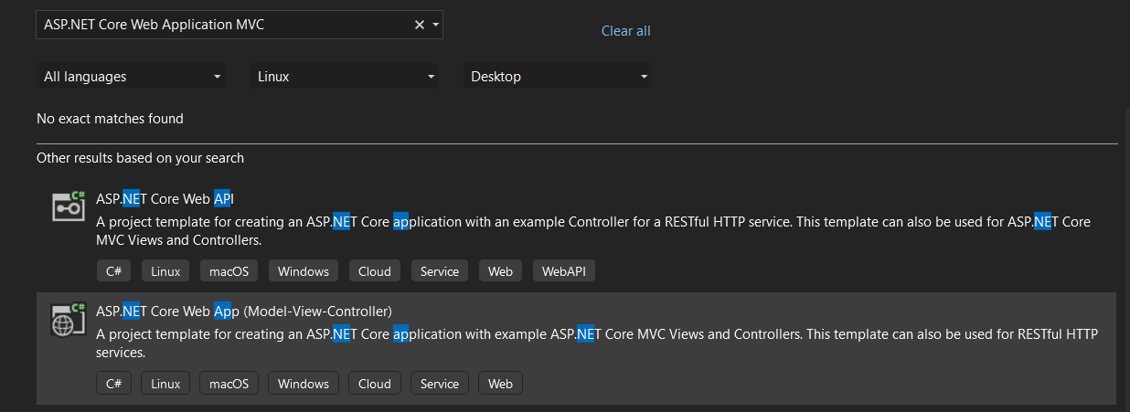
Рис 1.1 – Пошук шаблону ASP.NET Core Web App (Model-View-Controller)
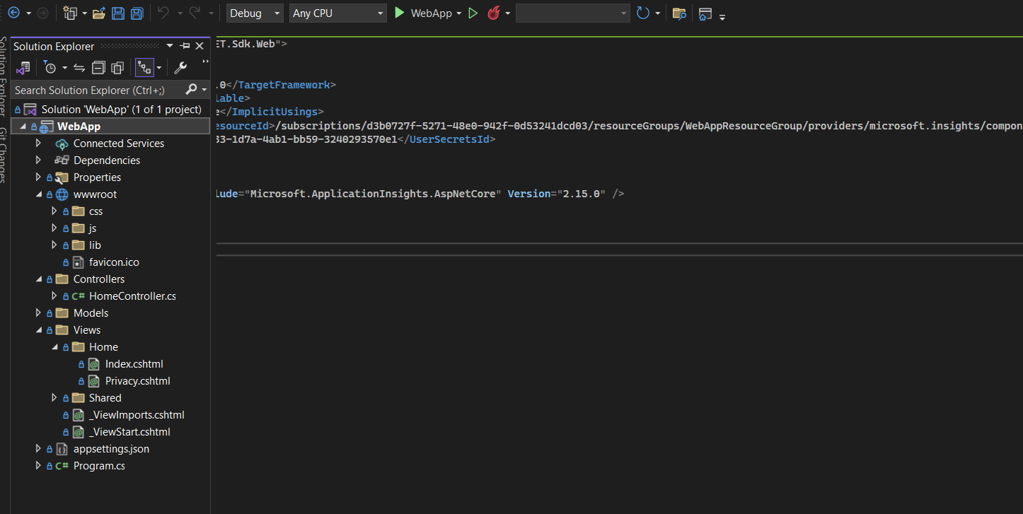
Рис 1.2 – Створений додаток за шаблоном ASP.NET Core Web App (Model-View-Controller)

- Впровадження у веб-додаток системи телеметрії Application Insights
Додаємо Application Insights Telemetry в проєкт, де логінимось в свій аккаунт Microsoft Azure:
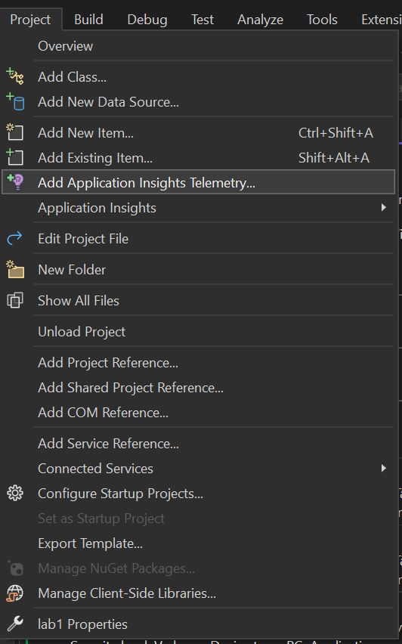
Рис 2.1 – Додавання телеметрії Application Insights у веб-додаток
У розділі Connected Services було додано підключення до Azure Application Insights, використовуючи змінну APPLICATIONINSIGHTS_CONNECTION_STRING, а також локальний файл Secrets.json.
Обидві служби підключено успішно, що підтверджує впровадження системи телеметрії Application Insights у веб-додаток.
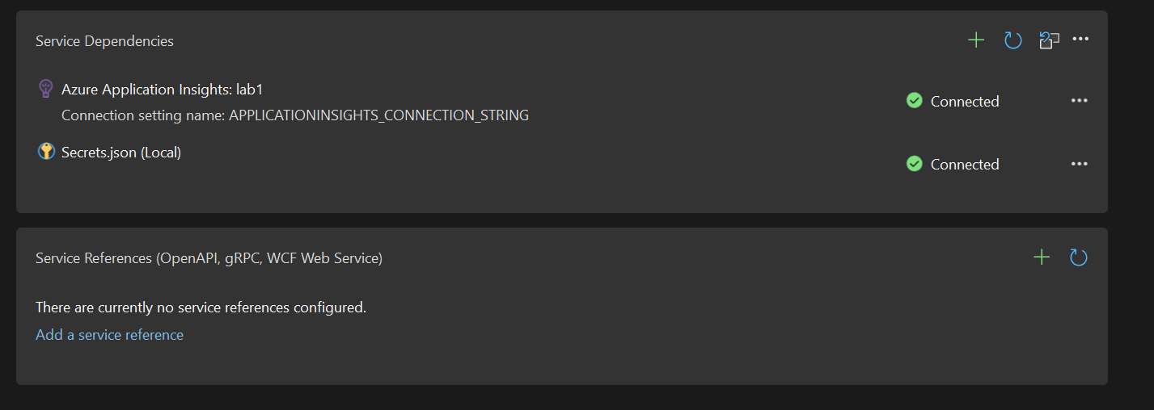
Рис 2.2 – Успішне впровадження телеметрії Application Insights

Налаштування Application Insights у коді
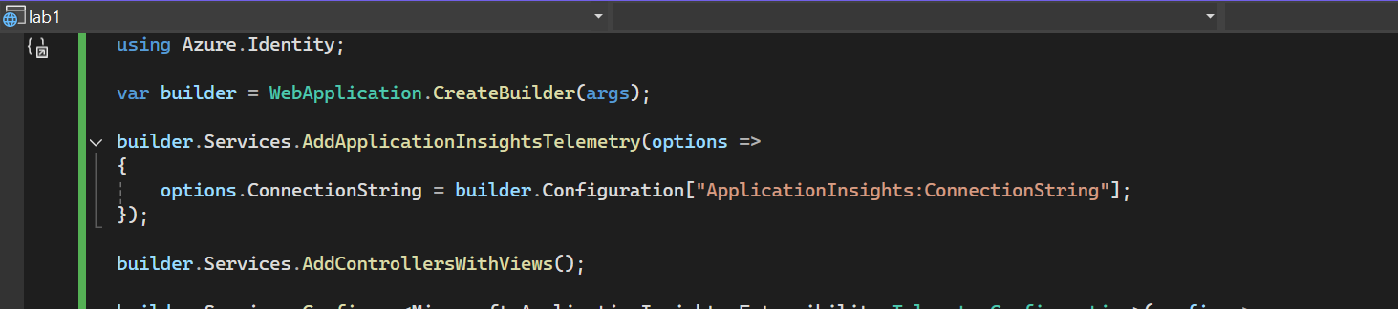
Рис 3.1 – Додано підключення до Application Insights у Program.cs
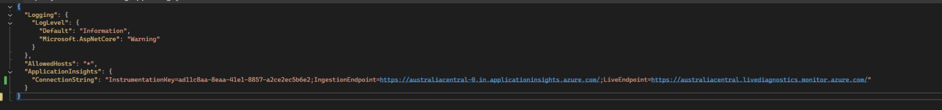
Рис 3.2 – Додано правильний ConnectionString у appsettings.json

Перевірка роботи Application Insights
Запущено веб-додаток
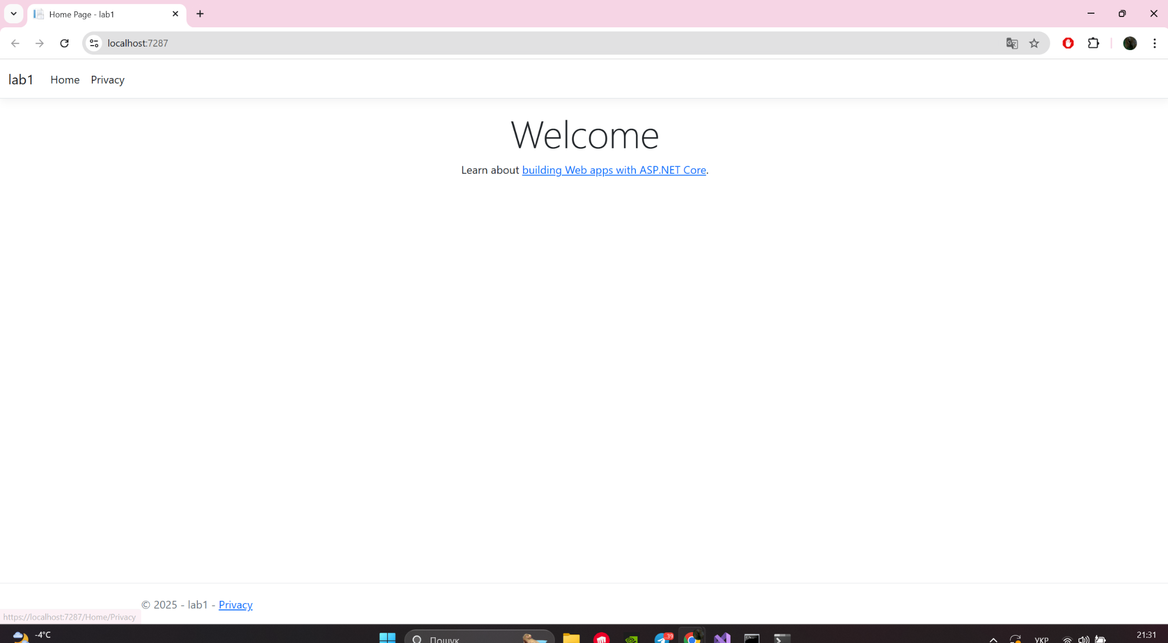
Рис 4.1 – Запущений додаток в браузері
Було виконано кілька HTTP-запитів до локального сервера:
- https://localhost:7287/
- https://localhost:7287/Home/Index
- https://localhost:7287/Home/Contact
- https://localhost:7287/Home/NotFound
Можемо спостерігати результати телеметрії безпосередньо в Visual Studio Code через вкладку View - Application Insights Search
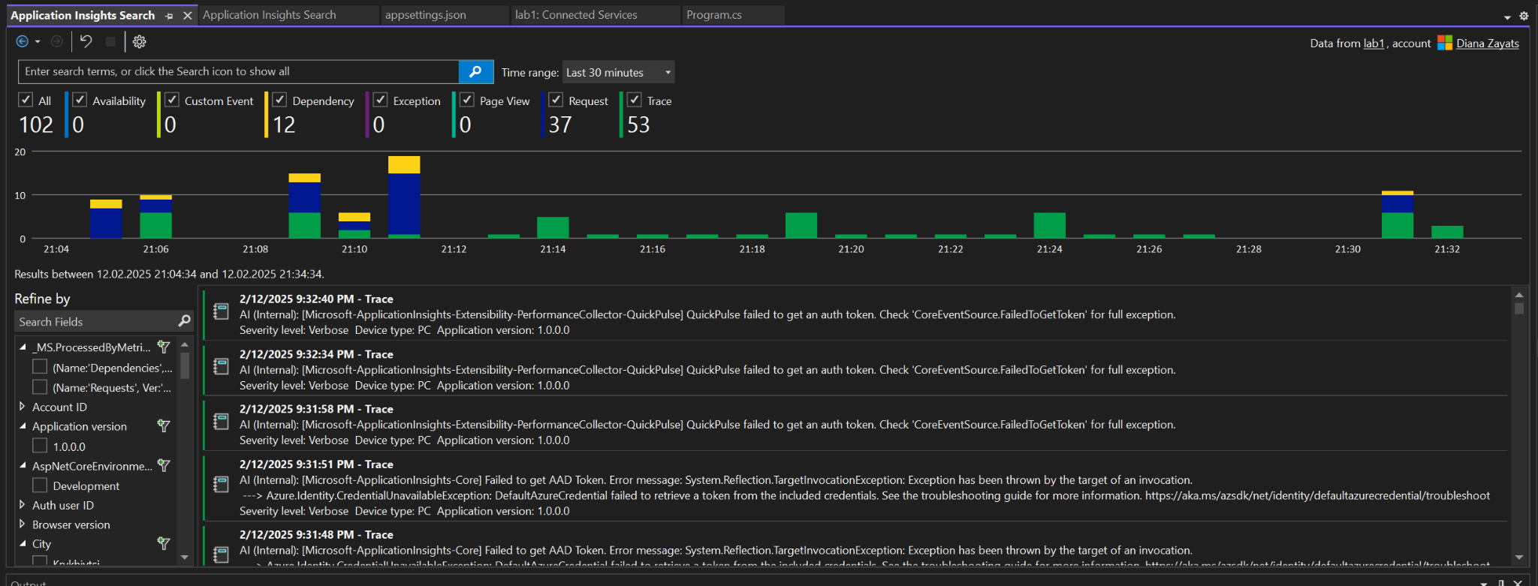
Рис 4.2 –Метрики Application Insights Search у Visual Studio
Так само можемо перевірити метрики у Azure Portal
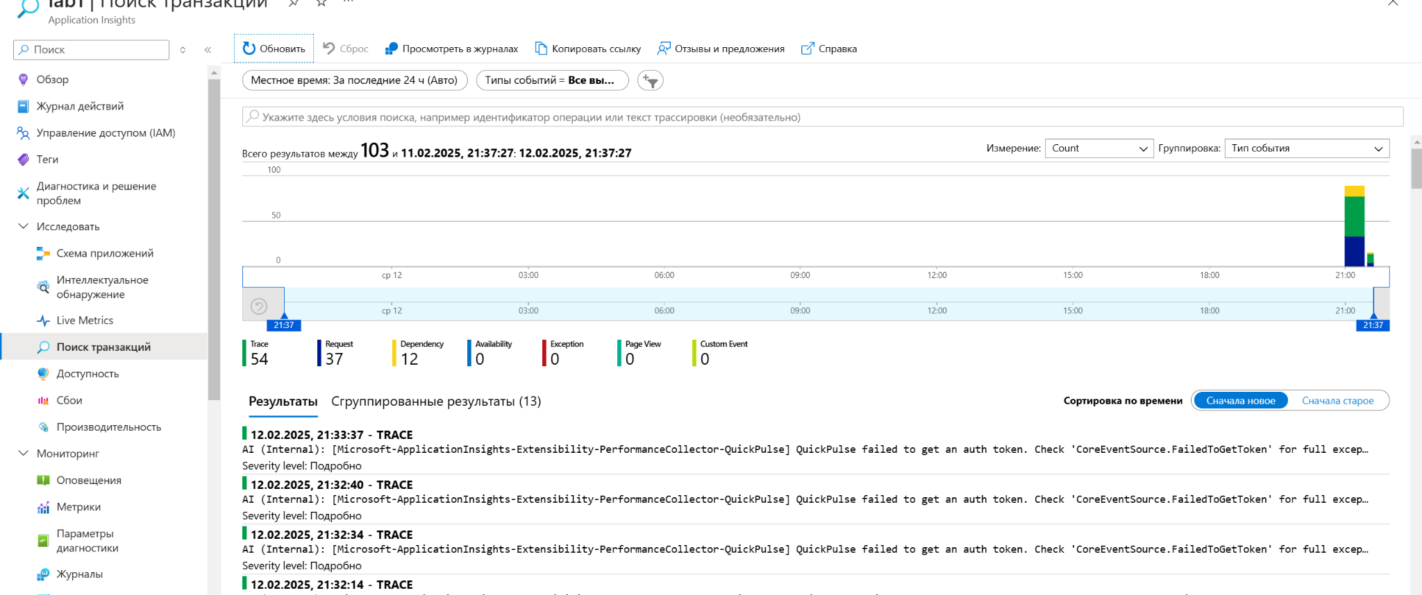
Рис 4.3 – Метрики Search у Azure Portal
Висновок: У ході виконання лабораторної роботи було успішно інтегровано систему телеметрії Azure Application Insights у веб-додаток. Підключення сервісу через APPLICATIONINSIGHTS_CONNECTION_STRING дозволило відстежувати запити, трасування та залежності, що підтверджується отриманими даними у Application Insights Search у Visual Studio та метриками в Azure Portal. Було здійснено тестування роботи системи шляхом надсилання HTTP-запитів до локального сервера та перевірки логування. Підключення до Search у Azure Portal показало, що телеметрія збирається в реальному часі. У результаті, лабораторна робота продемонструвала можливості Application Insights для моніторингу продуктивності та аналізу стану веб-додатка.

